

Taller
“TELAS JAPONESAS: KINCHAKUBUKURO”
Grupo Katsuko

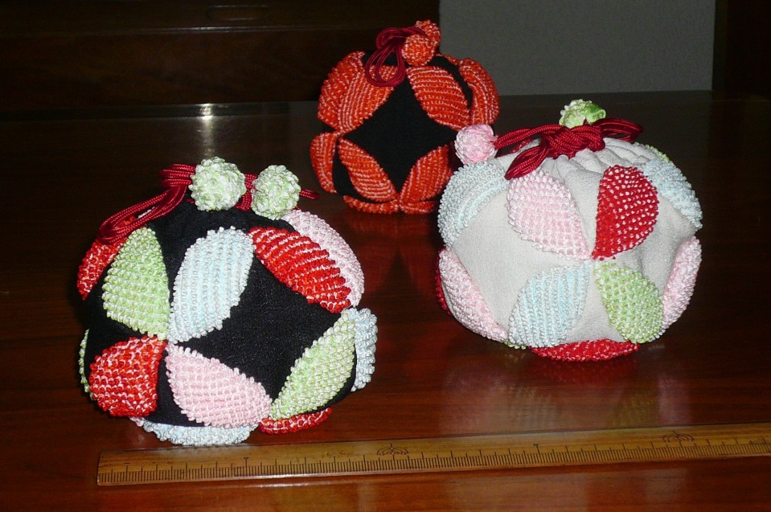

PLAZO DE INSCRIPCIÓN: DEL 31 DE ENERO AL 17 DE FBRERO

Descripción del taller:

Si os gustan las manualidades y hacer ropa, patrones, complementos… aprenderemos a realizar un bolsito japonés. Habrá diferentes telas entre las que elegir: seda, polyester, estampadas, lisas….

Estos bolsos se llevan usando desde hace siglos en Japón cuando las mujeres visten con kimono.

También son muy prácticos cuando se realizan pequeñas excursiones…otoño es la mejor época para disfrutar de la naturaleza en Japón así que se utilizan estos bolsitos para llevar los objetos personales e imprescindibles.
La palabra “Kinchakubukuro” significa:

“kin”: trozo de una pieza de tela que se reutiliza o usa para no tirar.
“chaku”: poner o vestir
“Bukuro”: bolso o bolsa
El estampado de estos bolsos varía dependiendo de la época en la que se utiliza y el kimono que se va a vestir.

En el curso se facilitarán las telas (de gran calidad) y tendréis que traer: aguja, alfileres, regla, lápiz, tijeras e hilo (rojo, blanco y negro).

Fechas del taller: 20, 21, 27 y 28 de FEBRERO.

Horario: de 18:15 a 20:15 horas aprox.

Lugar: Centro Cultural Hispano-Japonés

Importe: 35 euros (incluidas telas japonesas).

Nº mínimo de alumnos: 6, máximo 15. Por riguroso orden de inscripción

Matrícula:

El importe de la matrícula deberá abonarse, UNA VEZ HECHA LA INSCRIPCIÓN, EN LA SECRETARÍA DEL CENTRO CULTURAL HISPANO-JAPONÉS, en la Cuenta número 0049.1843. 41. 2810226694 del Banco Santander, indicando el nombre del alumno y del curso (“Taller de telas japonesas”)

La plaza sólo se garantiza si se ha efectuado el pago de la matrícula.
Una vez empezado el curso, no se devolverá importe alguno.


----------------------------------------------- ------------------------------------------------
INSCRIPCIÓN
DATOS DEL ALUMNO

Apellidos y nombre ..................................................................................................

D.N.I..................................

Dirección ............................................................................C.P......................................

Provincia…….Teléfono /Fax................................ Correo electrónico........................

* Observaciones: taller dirigido al público adulto

